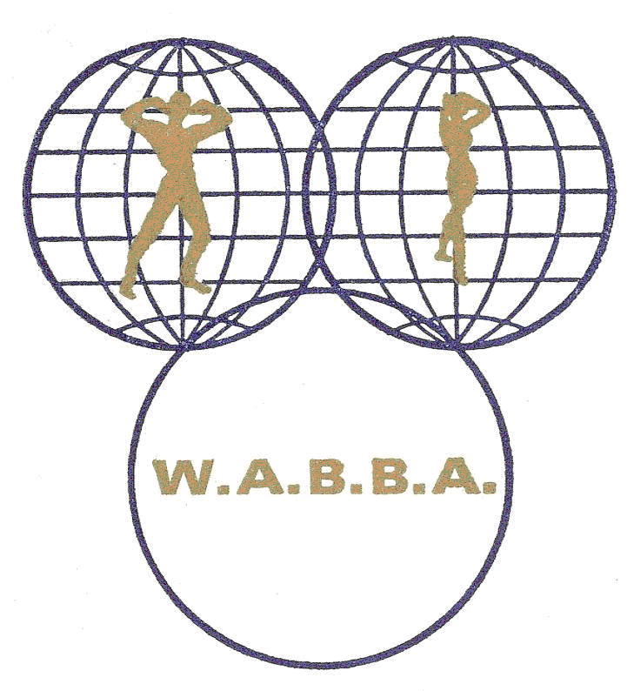
Comune di Cosenza

GRAND PRIX OPEN"THE BEST"
XI° edizione
SABATO 22 NOVEMBRE 2008
COSENZA - CINETEATRO ITALIA
MONTEPREMI TOTALE (premi e contanti) 6.000,00 €
suddivisione montepremi:
bodybuilding:
1° assoluto 1.000,00 € contanti
2° assoluto 600,00 € contanti
3° assoluto 400,00 € contanti
4° assoluto 250,00 € integratori
5° assoluto 150,00 € integratori
6° assoluto 100,00 € integratori
aletezza peso
1° assoluto 500,00 € contanti
2° assoluto 300,00 € contanti
3° assoluto 200,00 € contanti
4° assoluto 200,00 € integratori
5° assoluto 150,00 € integratori
6° assoluto 100,00 € integratori
donne fitness:
1° classificata € 500,00 in contanti
2° classificata 1 telefonino
3° classificata € 200,00 integratori
donne shape:
1° classificata € 500,00 in contanti
2° classificata 1 telefonino
3° classificata € 200,00 integratori

CATEGORIE:
ALTEZZA PESO: H/P-3 - H/P+0 - H/P +3
BODYBUILDING: FINO 80 KG - FINO 90 KG - OLTRE 90 KG JUNIORES (24 anni non compiuti) - OVER 45 - OVER 55
DONNE: SHAPE - FITNESS

Programma 22-11-08
Ore 15:00 – 17:00
Iscrizione e pesatura atleti – Presso CINETEATRO ITALIA (COSENZA)
Ore 18:00 GARA
INFO DOTT. FRANCESCO DE NARDO TEL 333 3989908
M° UMILE LANZINO umilelanzino3@hotmail.com tel. 333 8434685
email: csencatanzaro@hotmail.com
www.bodybuilding.jimdo.com

